网站个人信息

姓 名 | 朱政强 | 性 别 | 男 | 照片 | 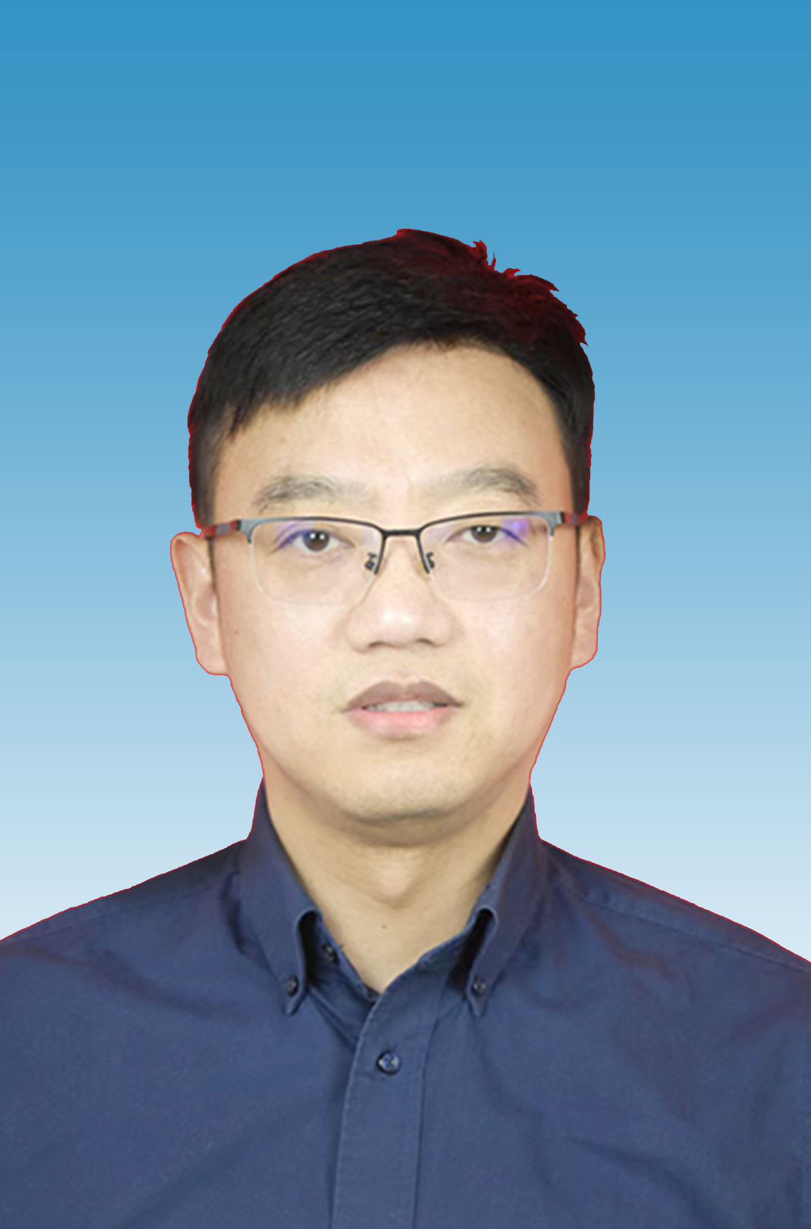
国 籍 | 中国 | 学 位 | 博士
所学专业 | 材料加工工程 | 毕业院校 | 上海交通大学
职 称 | 教授 | 职称类别 | 教学科研 | 导师类别 | 博/硕导
电子邮件 | zhuzhq@ncu.edu.cn | 所在单位 | 先进制造学院材料成型及控制工程系
个人信息 | 朱政强，1976年生，湖北省英山县人。担任江西省机器人与焊接自动化重点实验室主任、南昌大学技术转移中心江阴分中心负责人。先后入选江西省百千万人才工程和江西省青年科学家（井冈之星）培养计划。先后获得江西省教学成果一等奖、教育部霍英东青年教师奖和宝钢教育基金会优秀教师奖。
教育经历 | 2002.03-2005.07 上海交通大学 材料科学与工程学院 博士  1999.09-2002.02 天津大学 材料科学与工程学院 硕士  1995.09-1999.07 中国石油大学（华东） 机械系 学士
工作履历 | 2011.12-今 南昌大学 先进制造学院 教授  2006.12-2011.11 南昌大学 先进制造学院 副教授  2005.11-2006.11 南昌大学 先进制造学院 讲师
科研项目 | 主持国家自然科学基金项目5项：天文联合基金1项、地区基金3项和国际合作交流项目1项；主持完成教育部科技重点项目、人社部重点项目、中国博士后基金项目等省部级项目12项，主持完成包括美国通用汽车在内的企业横向项目20余项。
科研成果 | 在国内率先开展基于超声增材的三维智能金属结构、金属波导器件研制的基础研究和和汽车轻量化第三代高强钢中锰-TRIP钢焊接性能研究，并取得了积极成果，获得了国内外同行的高度评价。积极服务地方经济，无偿赴企业开展焊接知识培训，事迹获得科技日报报道。成功解决企业锆合金-不锈钢板焊接裂纹问题、焊接应力变形问题、长不锈钢管焊接等技术难题。指导大学生获得全国工程训练综合能力大赛一等奖1项，全国大学生焊接创新大赛一等奖3项、二等奖3项。

